QR-kode

Fører til posten i mitCFU

Clay-animation
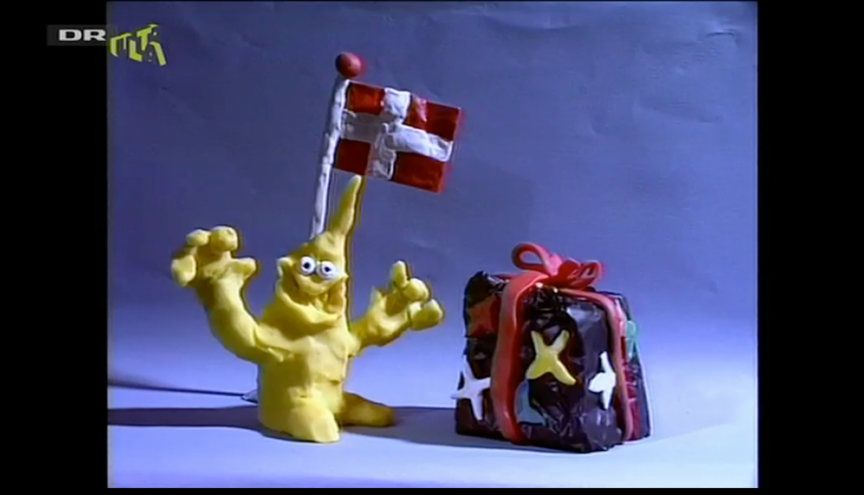
Tema: animation, animationsteknikker, film
Fag: billedkunst
Målgruppe: 2- 4. klasse
Billedet er fra Udsendelsen: Clay-Animation, DR Ultra 2013
Data om læremidlet: Clay- animation: DR Ultra, 21-10-2013, 14 min.
Med udgangspunkt i de animationsteknikker, som beskrives i udsendelsen gives der i vejledningen idéer til arbejdet med digital animation i billedkunst. Vejledningen kommer med konkrete anvisninger til arbejde med animationsfilm i undervisningen.
Faglig relevans/kompetenceområder

Fælles Mål Billedkunst
Kompetenceområdet: Billedfremstilling
Kompetencemål: ”Eleven kan eksperimentere med og udtrykke sig i billeder med vægt på tematisering”
Færdigheds- og vidensområdet: Digitale billeder.

De faglige områder, som er i fokus i denne vejledning er:
- Digital billedfortælling
- Digitale animationsteknikker
- Flyttefilm
- Stop motion
Ideer til undervisningen
- Tv-udsendelsen kan med fordel anvendes som optakt til arbejde med digitale animationsfilm i billedkunstundervisningen.

- Efter at have set tv-udsendelsen, samtales med eleverne om, hvilke animationsfilm de kender.
Ofte vil eleverne nævne computeranimerede film. Så derfor vil det være en god idé at tale med dem om, hvordan de er adskiller sig ved nærmest udelukkende at være skabt i en computer.

- I udsendelsen bruges forskellige fagord, som du som lærer med fordel kan gøre eleverne bekendt med:
Fagord:
- Modelleranimation (animation, hvor der bruges modellervoks)
- Animationsfilm (er en filmteknik, hvor man bruger dukker, papirfigurer, modellervoks eller andet til at animere med. Teknikken fungerer ved, at der tages et billede, objektet flyttes, der tages endnu et billede, og objektet flyttes igen. Sådan fortsætter det.)
- Flyttefilm (Her er det en 2D figur, som flyttes rundt med. Cirkeline er et eksempel på en flyttefilm)
- Storyboard (er en detaljeret tegneserie over jeres film)

- Lad herefter eleverne selv få de første erfaringer med animationsfilm. Lad eleverne lave en lille stop motion film, som de optager med en smartphone, tablet eller med PC, det sidste kræver et tilsluttet webcam eller dokumentkamera. Sidstnævnte er et flytbart kamera, der kan tilsluttes PC’en vha. USB.
Målet er, at eleverne gør sig de første erfaringer med teknikken.
Det anbefales at rammesætte opgaven tydeligt, så de eksempelvis ikke kommer til at bruge alt for megen tid på storyboard og rekvisitter.
Giv dem fx en kugle modellervoks og en tom tændstikæske. Det er deres eneste rekvisitter.
Opgaven kunne hedde: Hvad kom der ud af æsken? (det er en optakt til filmens handling)
Det også er en god idé at rammesætte tiden på filmen. Det kunne være, at filmen må indeholde mellem 50 og 100 billeder.
Når eleverne har lavet øvelsen og vist dem for hinanden, vil de have nogle erfaringer, som de kan tage med videre, når de skal en lidt længere film. Som afslutning på den første filmøvelse vil det være en god idé, at eleverne deler deres erfaringer med hinanden.

- Se eksempler på animationsfilm. Det kunne være Cirkeline eller Walter og Trofast. På YouTube ligger også diverse små animationsfilm (se herunder).
Cowboy, Indianer og Hest:
https://youtu.be/toeHzcwtyts
https://youtu.be/pbOmXmDrXM8
Clay Animation Short:
https://youtu.be/I9k97zpz4Hw
https://youtu.be/AtV4veTUMUs
Efter at have set filmene, kan man samtale om elevernes umiddelbare oplevelse, handlingen, virkemidler; men også hvordan filmen er skabt rent teknisk.

- Lav en film
Lad nu eleverne planlægge at lave deres egen film i mindre grupper (2-3 pers.)
Filmens handling:
Det vil være en god idé at bede dem om at tegne handlingen i grove træk. Men pas på ikke at dræbe kreativiteten ved at lade eleverne lave et meget omfangsrigt storyboard. Du kan evt. lave et ark med start – handling – slutning.

Rekvisitter:
Figurer kan laves i alverdens materialer. Det kan være skrammelfigurer à la Shanes Verden, modellervoksfigurer, udklippede figurer i karton eller andet. Kun fantasien sætter grænser.

Ved baggrunde til stop motion anbefales et stort stykke karton, der er foldet på den lange led, så det får en 3D dybde i filmen. Til flyttefilm skal baggrunden være 2D, så derfor laves der en baggrund på et fladt stykke karton.

Optagelse af filmen:
- Smartphone/ iPad:
Appen Stopmotion Studio kan anbefales. Den er gratis, men der er mulighed for tilkøb i appen. Den kan sagtens anvendes i den gratis version for herefter så at lægge den rå film i iMovie og lave den færdige redigering.

- PC/Mac:
Film X har også lavet et værktøj, som både er en app, men også et online værktøj. http://animation.filmxonline.dk/ Værktøjet findes også på Skoletube.
http://www.dfi.dk/Filmhuset/FILM-X/filmxanimation/Godt-i-gang-med-animation/Stopmotion.aspx#

Supplerende materialer
Bog:
Animation – på mellemtrinnet, Pedersen, Hanne og Bak Dorit, Meloni

Webadresse:
Nana Torp: https://nanatorp.dk
Film X: http://www.dfi.dk/Filmhuset/FILM-X/filmxanimation/Animation-i-skolen.aspx
Film og TV fra CFU:
Lilla blåa draken: http://mitcfu.dk/TV0000013924

